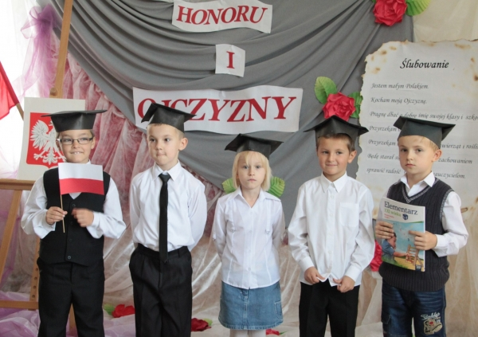
11 października 2013 r. w naszej szkole uczniowska brać przywitała nowych członków. Byli to uczniowie pierwszej klasy, którzy od tej pory stali się pełnoprawnymi uczniami. Samo pasowanie poprzedzone zostało występem artystycznym pierwszaków, przygotowanym pod kierunkiem wychowawczyni, pani Agnieszki Wróbel. Najmłodsi uczniowie recytowali wiersze, śpiewali piosenki, a co najważniejsze- złożyli ślubowanie na ręce Dyrektor szkoły i wychowawcy. Zobowiązali się do szacunku wobec ojczyzny, szkoły i klasy, a także otaczającej ich przyrody, przestrzegania norm postępowania w naszej szkole, dbałości o kulturę zachowania i słowa, sprawiania radości swoim rodzicom i nauczycielom. Po złożeniu tak uroczystego ślubowania, pasowania na ucznia dokonała w obecności wszystkich uczniów, nauczycieli i pracowników szkoły pani dyrektor Barbara Syper.
By upamiętnić ten wyjątkowy dzień pierwszoklasiści otrzymali drobne upominki z rąk wychowawczyni.
W związku z przypadającym w tym czasie Dniem Edukacji Narodowej przedstawiciele Samorządu Uczniowskiego przygotowali krótką uroczystość. Na ręce pani dyrektor i obecnych na spotkaniu nauczycieli złożyli kwiaty i płynące z serca podziękowania za trud włożony w wychowanie dzieci i młodzieży, podziękowali za wyrozumiałość i okazywane serce, a także zapewnili o niezmiennej sympatii.
Uroczystość zakończyła Dyrektor szkoły podziękowaniami dla nauczycieli i pracowników szkoły.
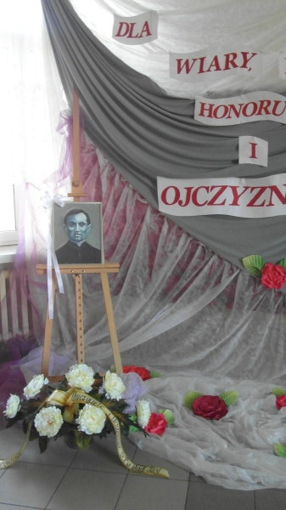

" Za wiarę , miłość, honor i ojczyznę"
Jak co roku jesienią Szkoła Podstawowa w Wadowicach Dolnych obchodziła święto swego patrona - ks. Józefa Początka. W tym roku jego myślą przewodnią stały się słowa -" Za wiarę , miłość, hono i ojczyznę". Dzień ten w naszej szkole był wolny od zajęć edukacyjnych, by z należytym oddaniem upamiętnić postać naszego patrona. O godzinie 8.30 spod budynku naszej szkoły uczniowie wyruszyli w kierunku Kościoła Parafialnego p.w. św. Franciszka z Asyżu w Wadowicach Dolnych .
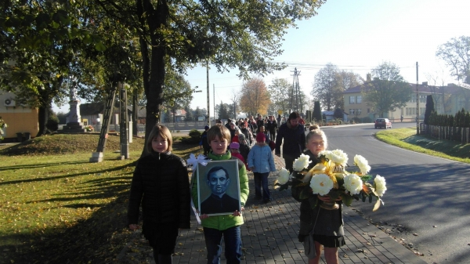
Na czele orszaku uczniów szli przedstawiciele Samorządu Uczniowskiego niosąc portret patrona, kwiaty i znicz pamięci. Mszę św. celebrował proboszcz tutejszej parafii - ks. Jacek Naleźny. W homilii wspomniał on o postaci ks. Początka, jego życiu i męczeńskiej śmierci, a także o św. Franciszku, którego święto przypada równocześnie z uroczystościami szkolnymi. Po wyjątkowo uroczystej mszy św. uczniowie i nauczyciele przeszli do budynku szkoły, gdzie miała miejsce dalsza część obchodów Dnia Patrona. Część artystyczną przygotowali przedstawiciele SU, którzy w kilku słowach przypomnieli sylwetkę ks. Józefa Początka, jego powiązania z naszą miejscowością i dzień nadania szkole w Wadowicach Dolnych jego imienia.
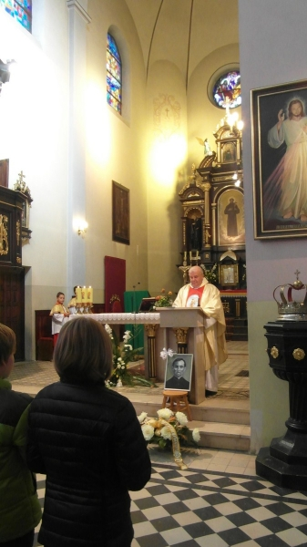
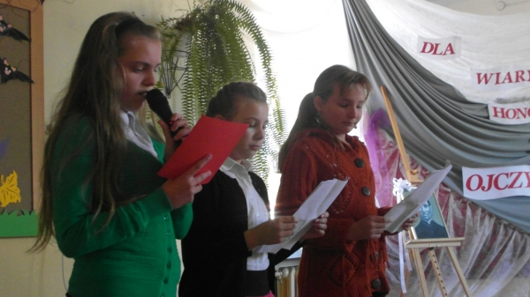
Po zakończonych uroczystościach przewodniczący SU wraz z opiekunem udali się na cmentarz w Wadowicach Górnych, gdzie spoczywa patron naszej szkoły i tam złożyli znicze i kwiaty.

Odbył się też konkurs wiedzy związany z życiem i działalnością ks. Józefa Początka oraz konkurs plastyczny. Następnie uczniowie uczestniczyli w zabawach muzycznych.
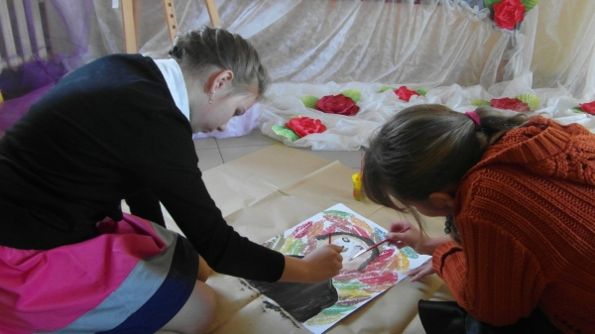


Rekord świata w udzielaniu pierwszej pomocy
Fundacja Wielkiej Orkiestry Świątecznej Pomocy przy współpracy z Polską Radą Resuscytacji oraz szkołami uczestniczącymi w Programie Edukacyjnym „Ratujemy i Uczymy Ratować”16 października w samo południe ustanowiła rekord w jednoczesnym udzielaniu pierwszej pomocy.
Uczestnikami wydarzenia byli również uczniowie ze Szkoły Podstawowej im. ks. Józefa Początka w Wadowicach Dolnych, którzy przez 30 minut nieprzerwanie prowadzili resuscytację krążeniowo-oddechową (wdechy ratownicze oraz uciskanie klatki piersiowej) na 5 fantomach otrzymanych od WOŚP.
Akcja została zorganizowana w Europejskim Dniu Przywracania Czynności Serca. Fundacja WOŚP pragnie zwrócić uwagę na to, jak ważna jest umiejętność udzielania pierwszej pomocy.
Koordynatorami wydarzenia w szkole byli pani Anna Boicetta i pan Bogdan Mokrzycki.
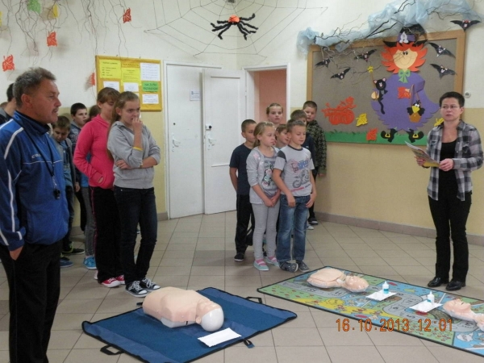
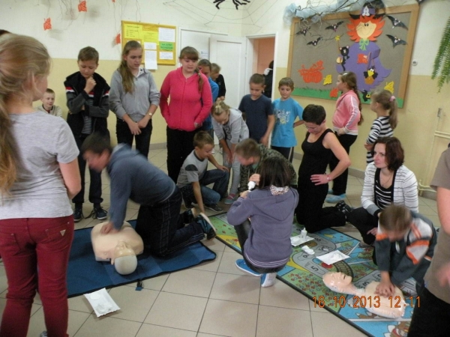

„Czytać każdy może. Możesz i TY!”
Uczniowie SP Wadowice Dolne mieli okazję poznać najsłynniejsze utwory Fredry dla dzieci podczas wspólnego głośnego ich czytania na szkolnym spotkaniu pod hasłem: „Czytać każdy może. Możesz i TY!”. Podczas dwóch krótkich spotkań z uczniami zaproszeni goście, pani dyrektor szkoły Barbara Syper i pani Ryszarda Sajdak przeczytały bajki pt.: „Paweł i Gaweł” i „Małpa w kąpieli”. Dzieciom bardzo podobała się taka forma głośnej prezentacji wybranych utworów.
Bibliotekarka Beata Jakubus zorganizowała konkursy czytelnicze, wykonała gazetkę ścienną o tym pisarzu oraz wydała gazetki czytelnicze. W ten szkoła włączyła się w ogólnopolskią akcję: Cała Polska czyta dzieciom i Październik Miesiącem Bibliotek Szkolnych.
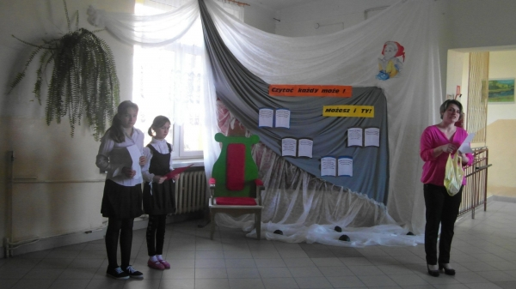
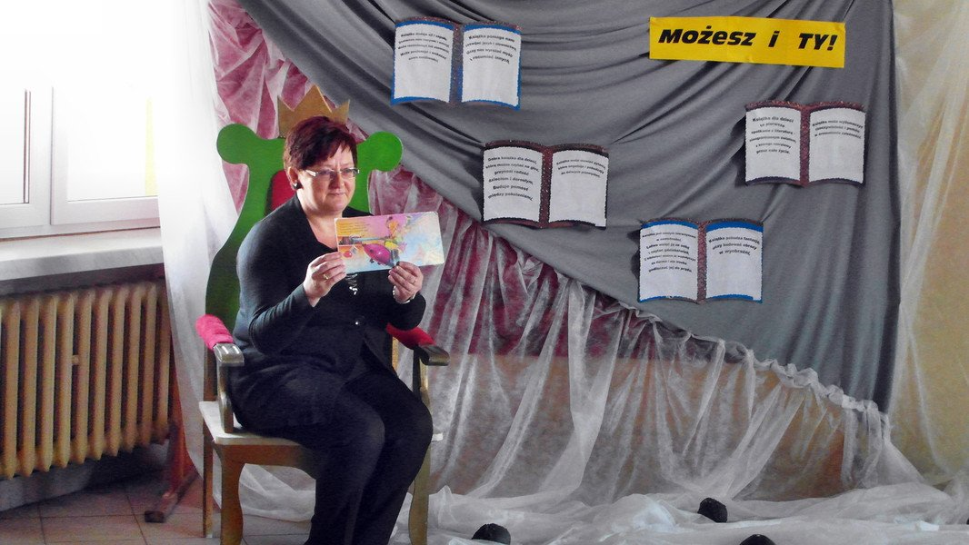
Propagowanie twórców, którzy wpłynęli na rozwój i obecne oblicze polskiej literatury, powinno na stałe wpisać się w działalność szkół każdego stopnia, ze względu na zubożenie kanonu polskiej i światowej literatury w procesie edukacyjnym. Dziedzictwo literackie jest najwspanialszym narzędziem w kształtowaniu przyszłych pokoleń.



Lekcja historii z przedstawicielem IPN
Szóstego grudnia 2013 r. przybył do naszej szkoły nietypowy Mikołaj. Tak się złożyło, że był to przedstawiciel IPN, który przeprowadził w naszej szkole interesującą lekcję historii zatytułowaną „ Polski wrzesień 1939 r.”
W czasie jej trwania uczestnicy przekonali się, że historia naszego kraju jest bardzo ciekawa. Pan wykładowca w przystępny sposób przybliżył uczniom kl. V i VI, krótką historię wybuchu II wojny światowej. Każdy uczestnik zajęć musiał indywidualnie uzupełnić mapkę Europy sprzed wybuchu II wojny
i zapoznać się z tekstami źródłowymi o tym wydarzeniu. Kolejnym zdaniem było poznanie osób odpowiedzialnych za jej wybuch. Na zakończenie, wszyscy obejrzeli prezentację układu sił armii ZSRR, III Rzeszy i RP. Porównanie wypadło miażdżąco dla Polski, która znalazła się w kleszczach dwóch totalitarnych państw.
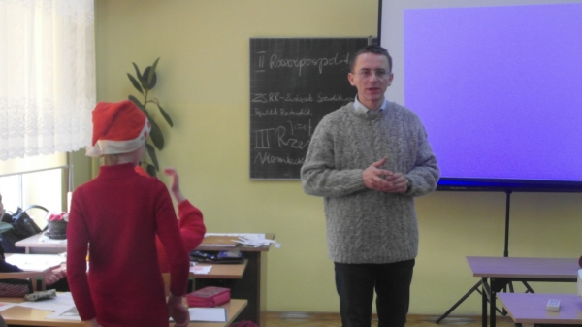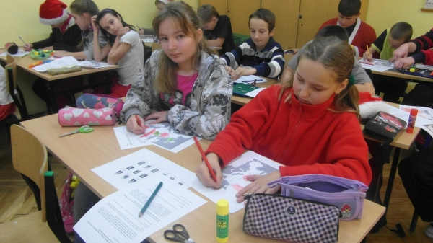

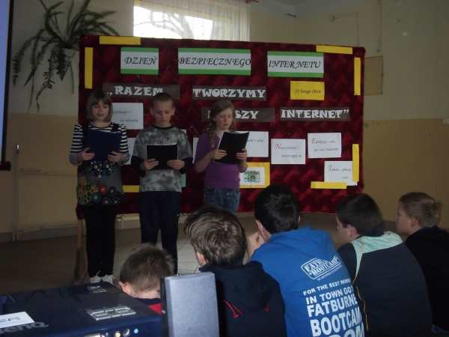
Dnia 11 lutego 2014 roku włączyliśmy się w obchody Dnia Bezpiecznego Internetu, który w tym roku w Polsce obchodzony był po raz dziesiąty pod hasłem „Razem tworzymy lepszy Internet”. Uczniowie pod kierunkiem pani Haliny Czaja przygotowali apel dotyczący zasad bezpiecznego korzystania z Internetu. Uczniowie obejrzeli też film „Sieciaki”o bezpiecznym zachowaniu w sieci oraz zostali zapoznani z bezpiecznymi stronami www.dzieckowsieci.pl oraz www.sieciaki.pl

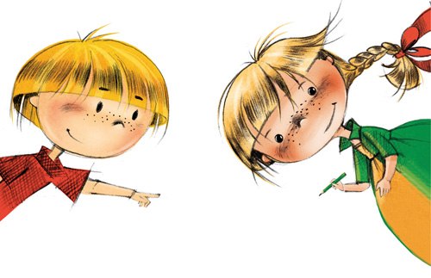

Wsparcie duchowe dla Ukrainy

W piątek, 28 lutego 2014 roku , Szkoła Podstawowa im. ks. J. Początka w Wadowicach Dolnych wzięła udział w uroczystej Msz Św. celebrowanej przez księdza proboszcza Jacka Naleźnego. Uczniowie wraz z nauczycielami o godz. 9.00 rozpoczęli wspólną modlitwę za udręczoną ostatnimi wydarzeniami Ukrainę, która potrzebuje w tych trudnych chwilach wsparcia całego świata. Szkoła
w Wadowicach Dolnych w szczególny sposób jest zobowiązana do udzielania wszelkiej pomocy,
w tym tej duchowej, ze względu na osobę patrona szkoły- Ks. Józefa Początka, którego losy nierozerwalnie związane są z terenami dzisiejszej Ukrainy. Wspólna modlitwa za dążącą do wolności Ukrainę, była darem dzieci z wadowickiej szkoły.

Uczniowie naszej szkoły w osobach: Mateusz Kołton z kl. V, Paulina Wawrzonek z kl. IV, Dominik Kusek z kl.VI pod opieką Pani Krystyny Betel, reprezentowali naszą szkołę w Międzyszkolnym Konkursie Recytatorskim "Ale plama czyli dobre maniery". Konkurs odbył się w Zespole Szkolno – Przedszkolny w Wadowicach Górnych dnia 28 lutego 2014 r.
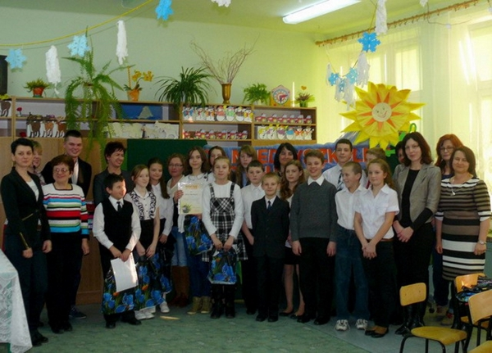
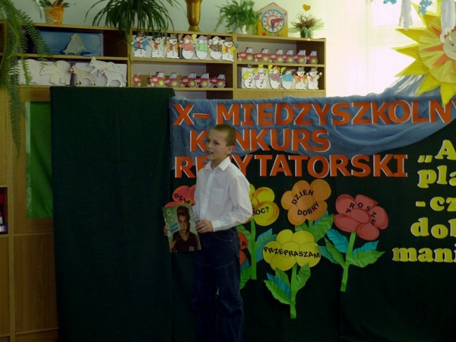
Mateusz Kołton recytacją wiersza Ludwika Jerzego Kerna "Pierwszy" zdobył wyróżnienie.
Gratulujemy !!

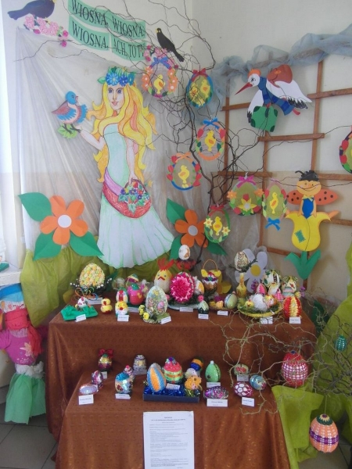
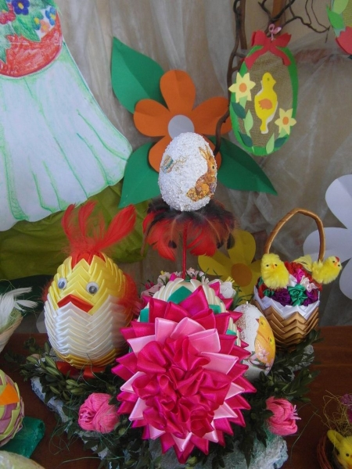
Wielki Post to czas przygotowania do Wielkanocy. Korzystając z tego czasu oraz dłuższych dni, uczniowie naszej szkoły wzięli udział w konkursie na najładniejszą pisankę. W to wydarzenie zaangażowali się uczniowie klas I-VI. Na szkolnej wystawie, przygotowanej specjalnie na tą okazję, pojawiły się pięknie wykonane jajka, dekorowane w większości metodami współczesnymi - cekinami, piórami, metodą decupage czy quling. Wszystkie prace charakteryzuje różnorodność i niepowtarzalność. Uczestnicy konkursu otrzymali nagrody, a najlepsze prace zostały przekazane na gminny konkurs plastyczny do GOKSiR w Wadowicach Dolnych. Szkolna Komisja Konkursowa w składzie Beata Jakubus i Agnieszka Wróbel wybrała po 3 prace z dwóch kategorii wiekowych
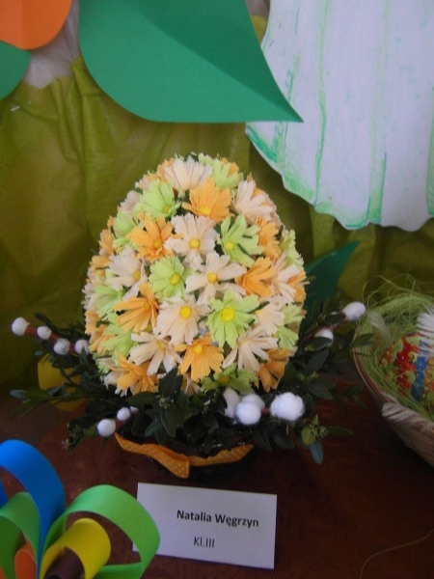
Z pierwszej kategorii (klasy I - III) wybrano prace: Klaudii Strzyż, Przemysława Pilawieckiego i Natalii Węgrzyn.
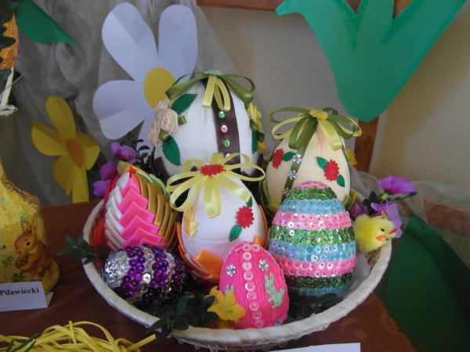
Z drugiej kategorii ( klasy IV - VI): Wiktorii Pilawieckiej, Pauliny Bednarz i Dominika Kuska.

Pasowanie na czytelnika

17 kwietnia 2014 roku w bibliotece szkolnej odbyło się uroczyste pasowanie pierwszaków na czytelników. Oprawę artystyczną przygotowali uczniowie kl. IV, którzy w krótkim przedstawieniu prezentującym najważniejsze bajki z kanonu baśni i legend, zachęcili pierwszaków do aktywnego czytelnictwa. Przybyły więc specjalnie na tą uroczystość takie postacie jak: Dziewczynka z zapałkami, Kopciuszek, Alibaba i Alladyn. Była też Wróżka, która nauczyła wszystkich krótkiego wierszyka o książce i bibliotece. Bibliotekarka wspólnie z wszystkimi bajkowymi postaciami uroczyście pasowała pierwszoklasistów na czytelników naszej biblioteki. Przedstawienie z wielkim zainteresowaniem obejrzały także przedszkolaki. Wszyscy dostali małe, słodkie upominki.

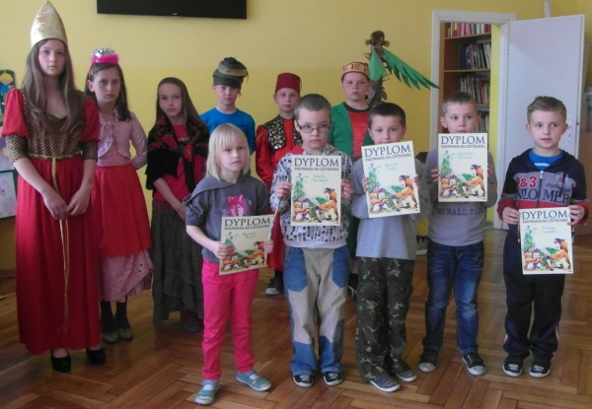
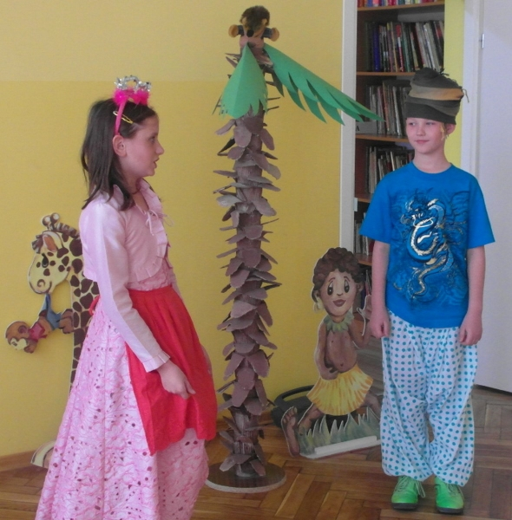

Gminny Konkurs Czytelniczy

„Książka mój przyjaciel’’ – to hasło XII edycji Gminnego Konkursu Czytelniczego, który odbył się 23 maja 2014 roku. Został on zorganizowany po raz kolejny przez nauczycieli naszej szkoły – Beatę Jakubus, Agnieszkę Wróbel, Annę Boicettę. W konkursie wzięło udział 7 drużyn z poszczególnych szkół na terenie gminy Wadowice Górne: SP Wola Wadowska – opiekun Krystyna Świątek, SP Wadowice Dolne – opiekun Barbara Syper, SP Zabrnie – opiekun Zofia Moskal –Pietras, SP Wampierzów – opiekun Krystyna Midura, SP Jamy – opiekun Renata Stolarz, SP Izbiska – opiekun Dorota Simińska, SP Wadowice Górne – opiekun Iwona Peret.
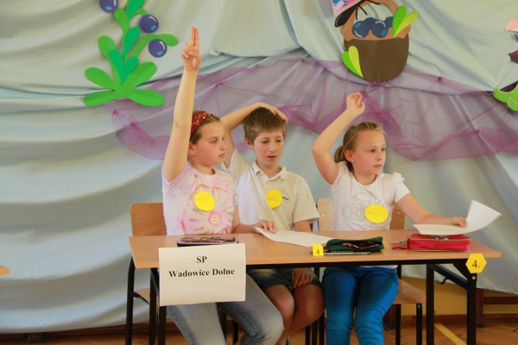
Uczniowie edukacji wczesnoszkolnej wykazali się ogromną wiedzą czytelniczą. Konkurencje były niezwykle ciekawie przeprowadzone i dostosowane do wieku uczestników. Drużyny składające się z 3 uczniów rywalizowały ze sobą w układaniu puzzli, dopasowywaniu bohaterów, odgadywaniu tytułów i autorów, porządkowaniu wydarzeń, rozwiązywaniu krzyżówki. Były również zadania wymagające sprawności manualnych, jak układanie puzzli oraz lepienie z plasteliny. W pięknej scenografii inspirowanej lekturą książki „ Na jagody” M. Konopnickiej miło było zmagać się z wiedzą czytelniczą.
Konkurs miał na celu rozwijanie praktycznej motywacji dzieci do czytania. Wszyscy uczestnicy otrzymali pamiątkowe dyplomy i nagrody. Było to możliwe dzięki wsparciu sponsorów: Gminnej Komisji Alkoholowej, Zakład Mięsny Dobrowolscy oraz BSR oddział w Wadowicach Górnych.
Po bardzo emocjonującej i wyrównanej walce wyłoniono zwycięzców:
I miejsce – SP Wadowice Dolne – Anna Kołton kl. III, Natalia Węgrzyn, Mateusz Ryczek
II miejsce – SP Zabrnie - Małgorzata Sroka, Aneta Kagan, Monika Guła
III miejsce– SP Wadowice Górne- Kacper Wrzesień, Agnieszka Ozimek, Patrycja Wilk.
Dzieciom – gratulujemy ogromnej wiedzy.


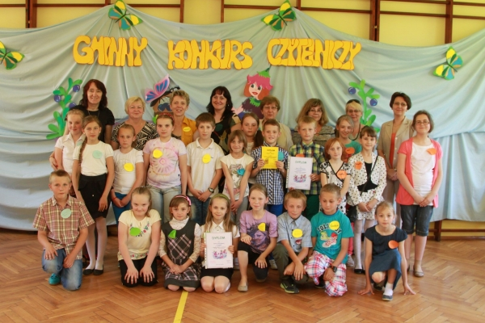


Spotkanie z misjonarzem

21 maja 2014 roku na zaproszenie Księdza Proboszcza Jacka Naleźnego przybył do naszej szkoły ksiądz misjonarz, który pracował w Republice Środkowoafrykańskiej. Ksiądz misjonarz opowiadał o życiu, pracy w tym kraju, gdzie na powierzchni dwukrotnie większej od Polski zamieszkuje zaledwie 4 mln ludzi. O Republice Środkowoafrykańskiej (Be Africa – Serce Afryki) mówi się często, że jest to kraj bez państwa. Bez dostępu do morza, bez przemysłu, gdzie dochód poszczególnych mieszkańców oparty jest na drobnym rolnictwie i drobnym handlu, a całego państwa dodatkowo jeszcze na sprzedaży surowców naturalnych. Nękany wielokrotnie w ciągu ostatnich lat przewrotami, powoli dochodzi do stabilizacji politycznej, która jest bardzo krucha. Średnia życia to zaledwie 43 lata.
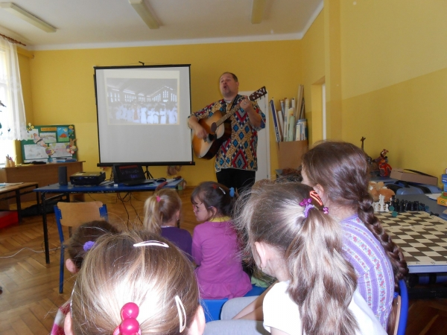

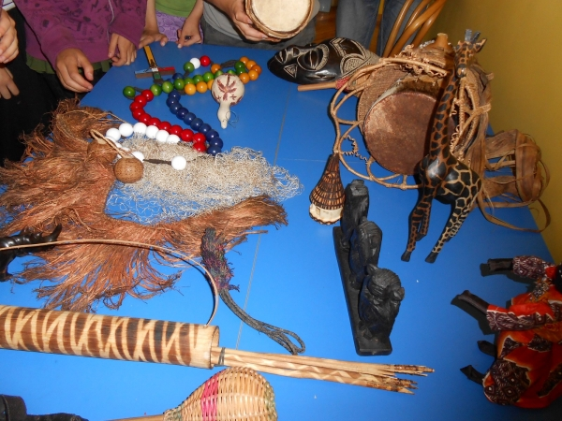

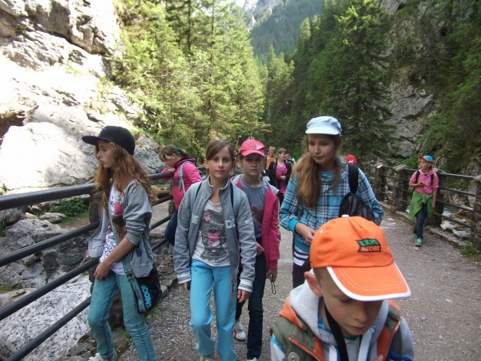

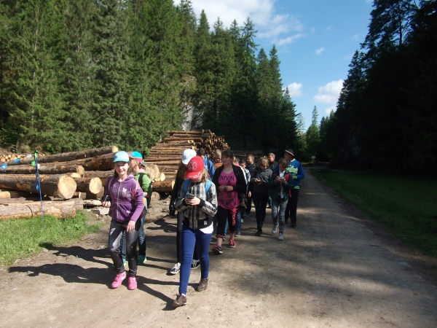

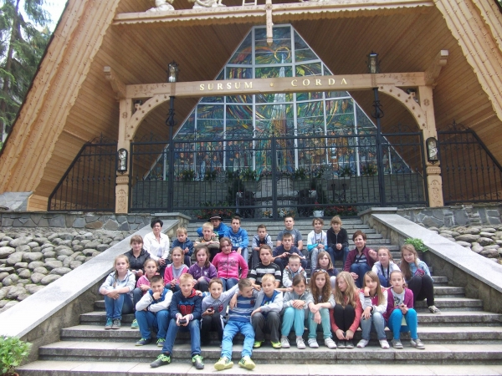

Wycieczkę do Zakopanego: do Doliny Kościeliskiej

i ołtarza papieskiego przygotowała pani Krystyna Betel,

a opiekunami byli: Halina Czaja, Beata Jakubus i Bogdan Mokrzycki.


Święto Rodziny

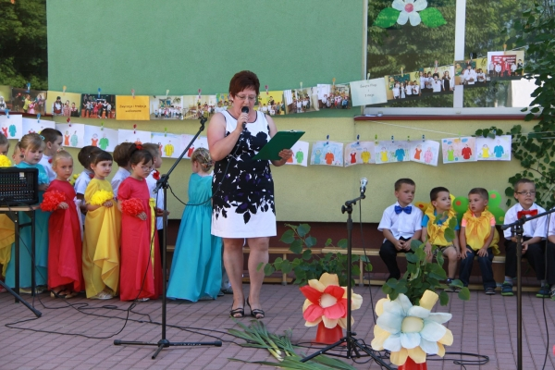
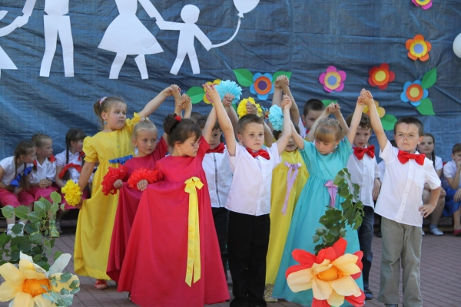

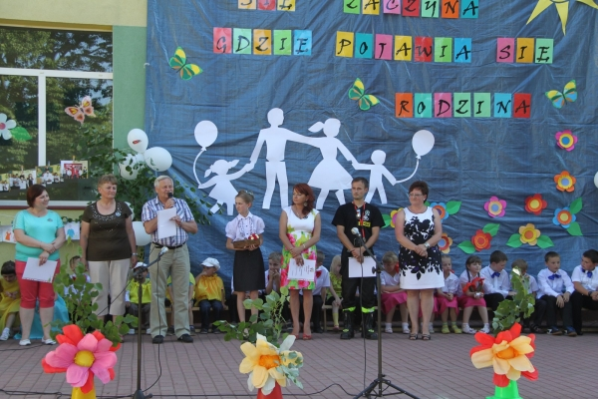

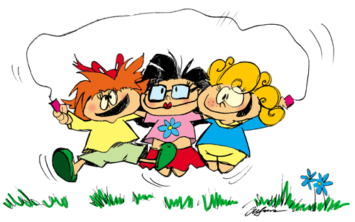
INCLUDEPICTURE "http://www.krawiec-adam.pl/portal/tx/swieto_rodziny_wadowice_dolne_2014/photo2.jpg" \* MERGEFORMAT 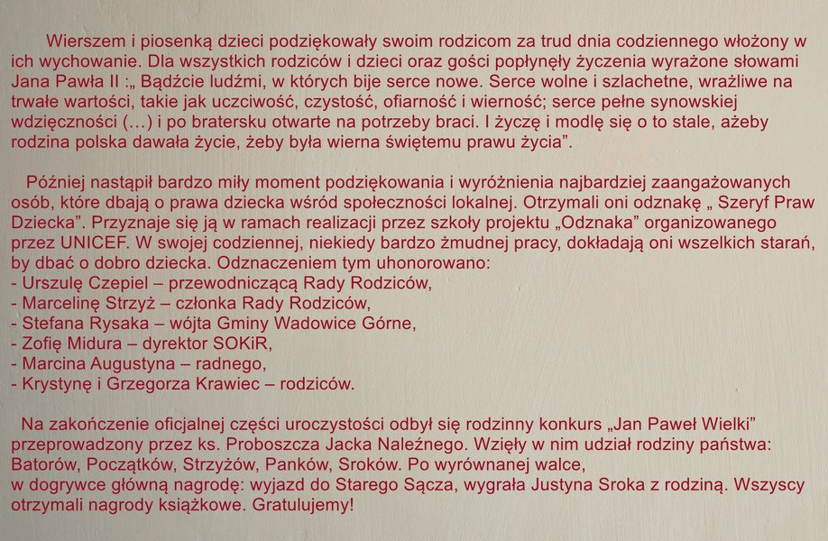

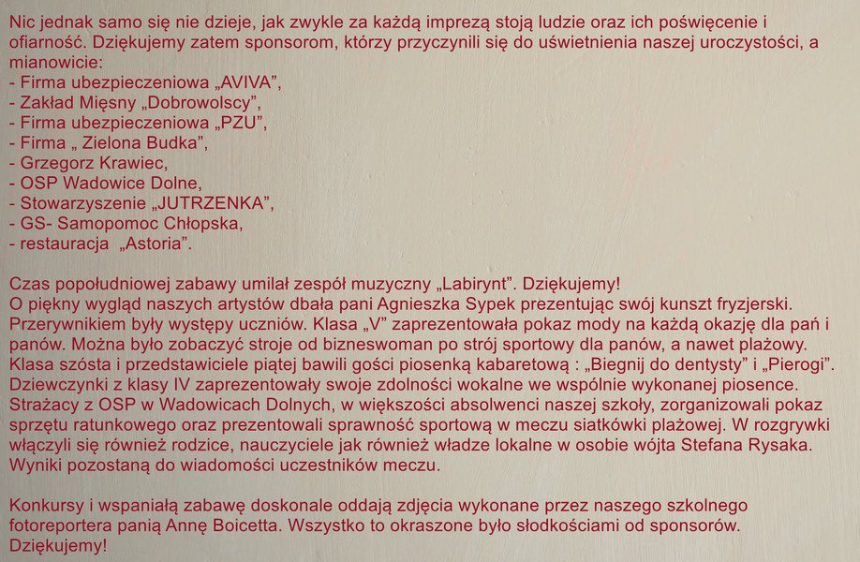

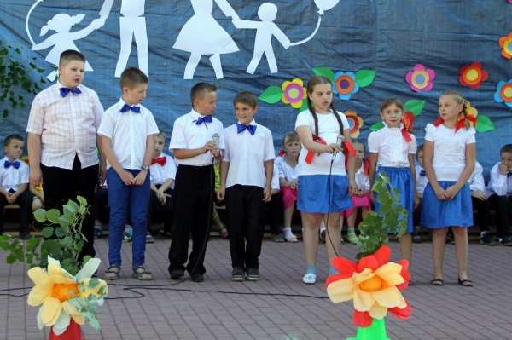
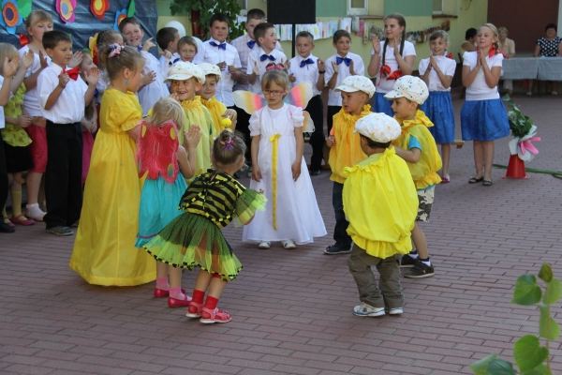

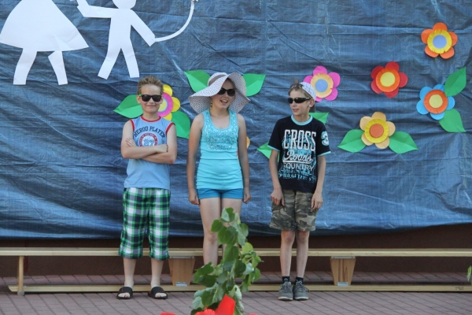
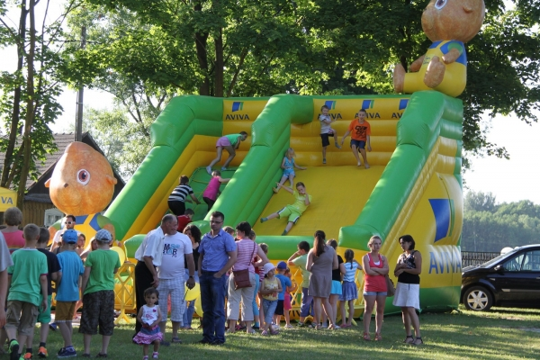



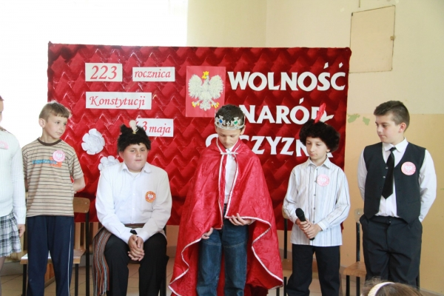

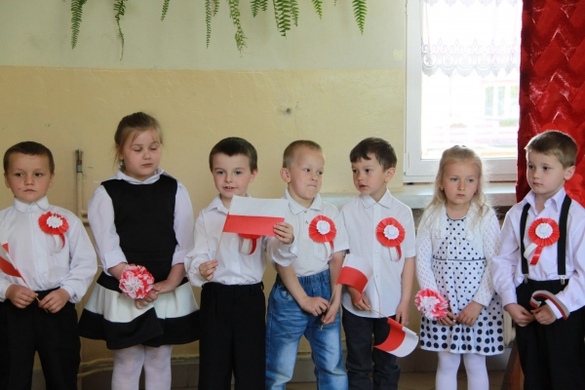

Tegoroczne Święto Konstytucji przygotowała klasa szósta pod opieką Pani Haliny Czaji.

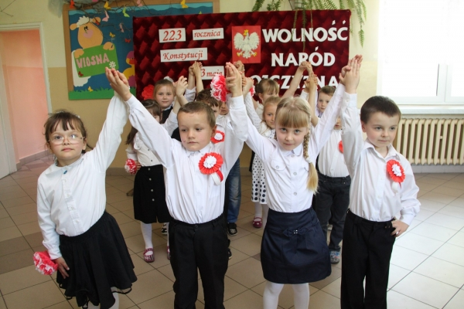
Również przedszkolaki przyłączyły się do wspólnego świętowania, gdyż 2 maja wypada Święto Flagi. Wspólnie ze swoją wychowawczynią Kazimierą Szady zaprezentowali krótki montaż słowno- muzyczny o tym symbolu narodowym.

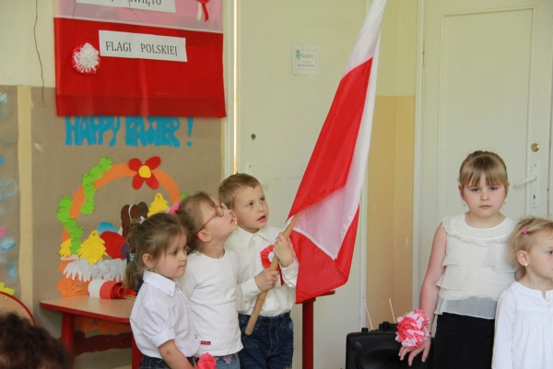





Wielkanocny zwyczaj odwiedzania znajomych z kogucikiem pielęgnują od najmłodszych
lat przedszkolaki w naszej szkole. Razem ze swoją panią Kazimierą Szady odwiedzają wszystkie
klasy z piękną piosenką, życzeniami i wierszami. W zamian otrzymują słowa podziękowania
i słodkie łakocie.

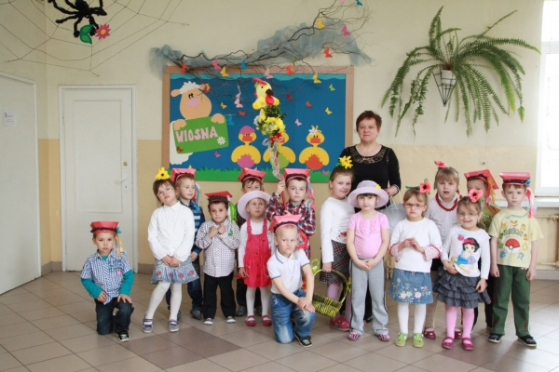
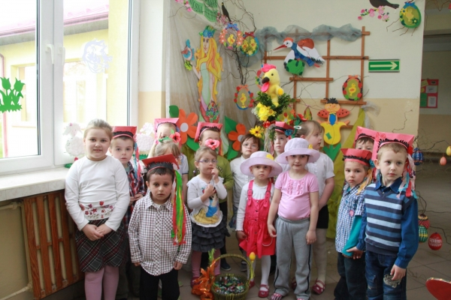

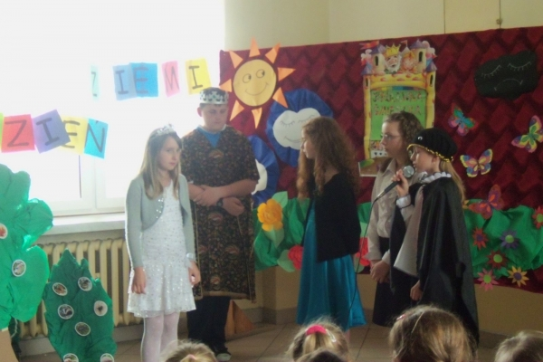
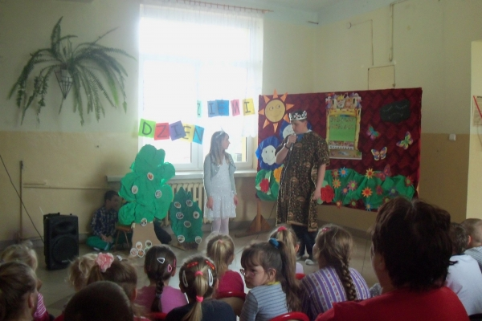


Międzynarodowy Dzień Matki Ziemi święto obchodzone corocznie 22 kwietnia, ustanowione przez Zgromadzenie Ogólne ONZ w 2009 roku.
W tym roku szkolnym przedstawienie teatralne o takim wątku, przygotowali uczniowie naszej szkoły pod kierunkiem Pani Wiesławy Bożek.

Pierwszy Dzień Wiosny

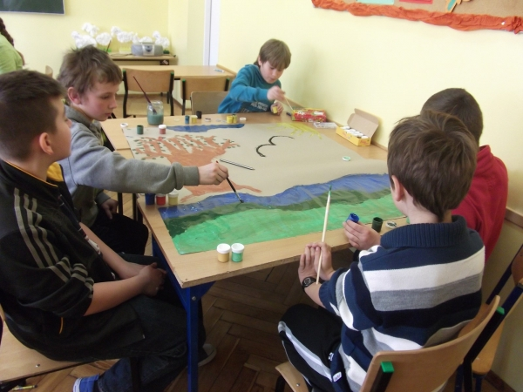
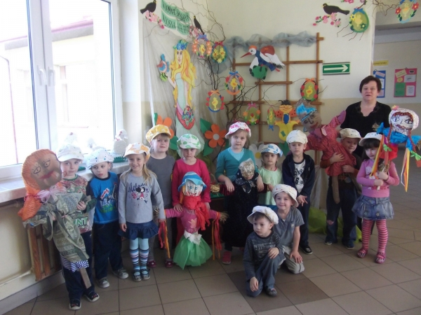

Z inicjatywy Samorządu Uczniowskiego tegoroczne obchody Dnia Wiosny przebiegały bardzo uroczyście.
Wszyscy uczniowie z klas naszej szkoły przygotowali rysunki przedstawiające oznaki wiosny w przyrodzie.
Później odbył się wspólny wernisaż tych prac oraz nagrody dla poszczególnych uczestników.
Chętni uczniowie przygotowali marzanny, które zostały spalone, jako ostania oznaka złej zimy.



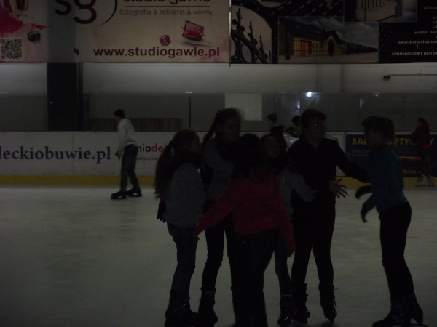

Wyjazd przygotowała Pani Halina Czaja.

Komunikat o powołaniu Społecznego Komitetu Organizacyjnego.
W związku z planami inwestycyjnymi na terenie Wadowic Dolnych, a w szczególności powstania kompleksu sportowo- rekreacyjnego przy Szkole Podstawowej im. ks. J. Początka w Wadowicach Dolnych, Uchwałą Rady Pedagogicznej tejże szkoły i w porozumieniu z radnym gminy Wadowice Górne reprezentującym Wadowice Dolne p. Marcinem Augustynem, powołano do życia Społeczny Komitet Organizacyjny. Jego celem jest bezpośredni udział w planowaniu i przeprowadzeniu inwestycji, pomoc przy gromadzeniu środków finansowych i promowanie zdrowego stylu życia wśród mieszkańców gminy Wadowice Górne. W skład zarządu komitetu weszli :
Przewodniczący- Marcin Augustyn – radny reprezentujący Wadowice Dolne
w-ce przewodniczący – Michał Deptuła – doradca Wójta
sekretarz- Krystyna Betel – nauczycielka w Szkole Podstawowej w Wadowicach Dolnych.
Członkowie komitetu :
- Stefan Rysak - Wójt gminy Wadowice Górne
- Barbara Syper - dyrektor Szkoły Podstawowej w Wadowicach Dolnych
- Zofia Midura - dyrektor SOKiR w Wadowicach Dolnych
- Janina Midura - sołtys wsi Wadowice Dolne
- Urszula Czepiel - przewodnicząca Rady Rodziców w Szkole Podstawowej w Wadowicach Dolnych
- Grzegorz Krawiec
- Mirosław Kusek
- Tomasz Dubiel
- Władysław Pietras
- Bogdan Mokrzycki - nauczyciel wychowania fizycznego w Szkole Podstawowej w Wadowicach Dolnych
- Halina Czaja – nauczycielka matematyki w Szkole Podstawowej w Wadowicach Dolnych,
- Agnieszka Wróbel - nauczycielka edukacji wczesnoszkolnej w Szkole Podstawowej w Wadowicach Dolnych.


Dzień Babci i Dziadka

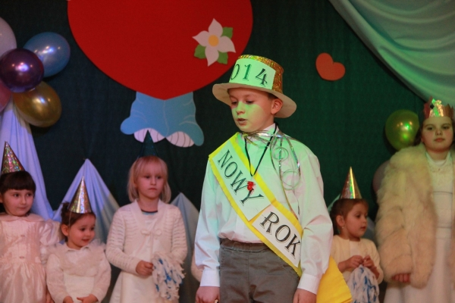

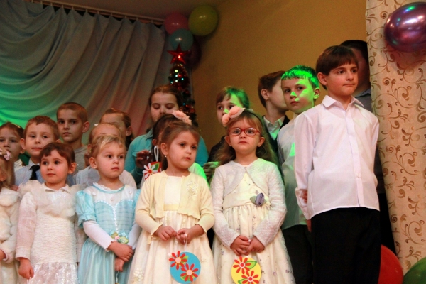
Ta piękna uroczystość została przygotowana przez wychowawców młodszych klas naszej szkoły, już po raz kolejny w GOKSiR.

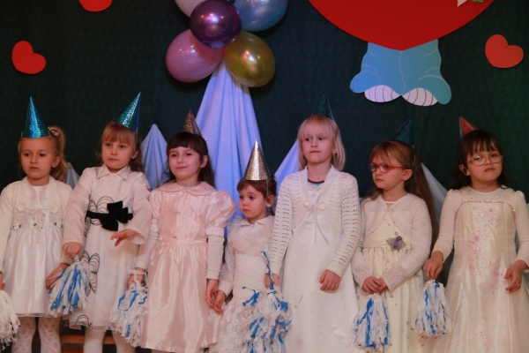

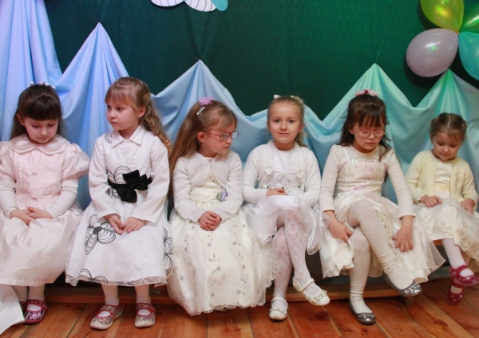
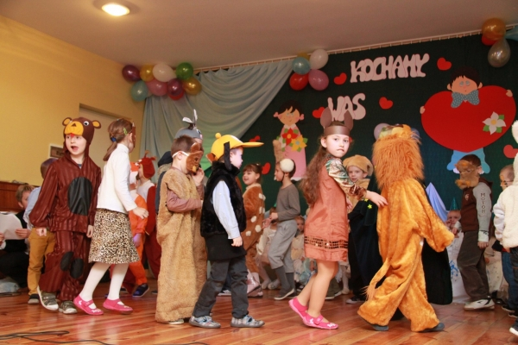

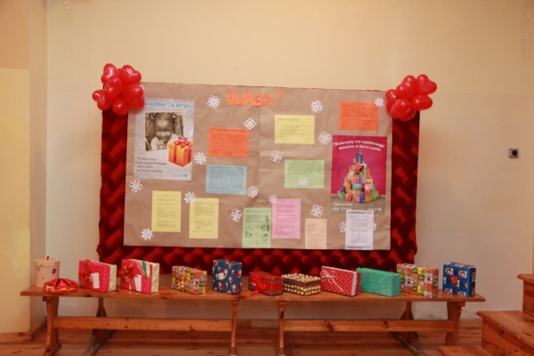

Również w tym roku wzięliśmy udział w akcji UNICEF, która wspiera dzieci na całym świecie.


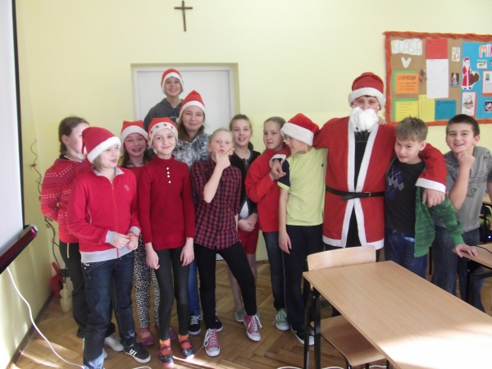
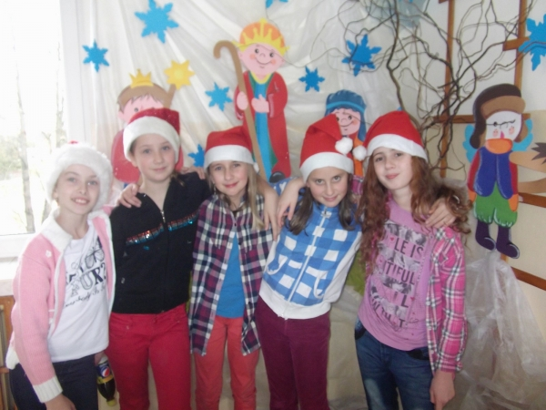

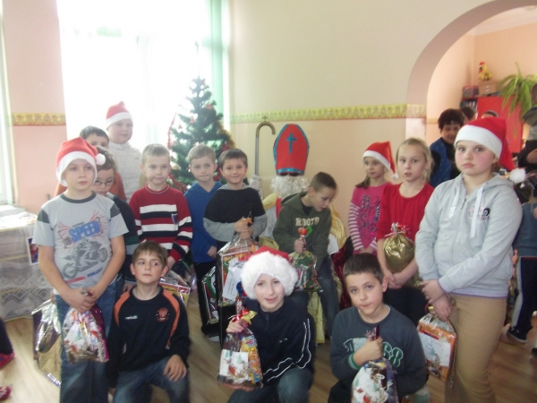






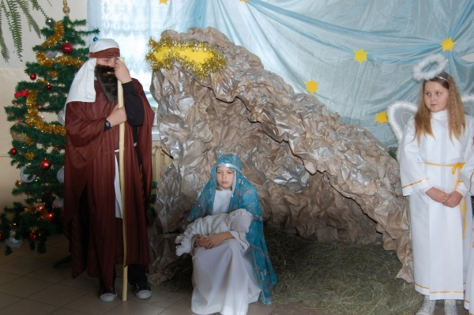

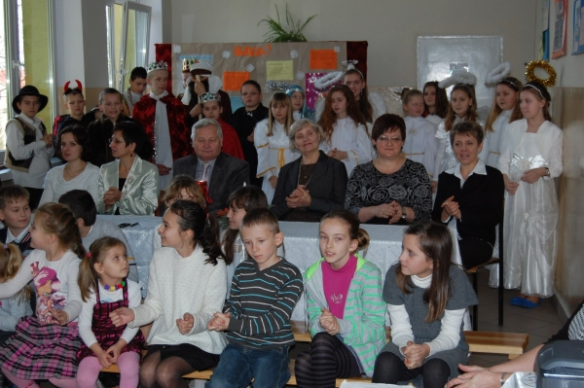

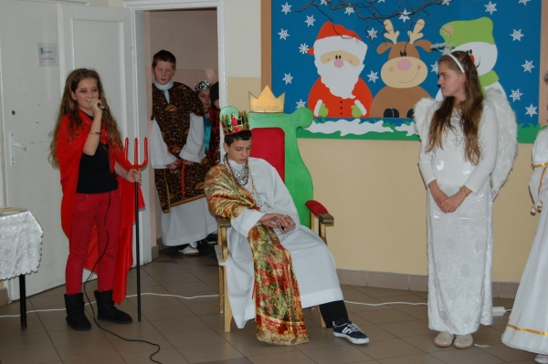
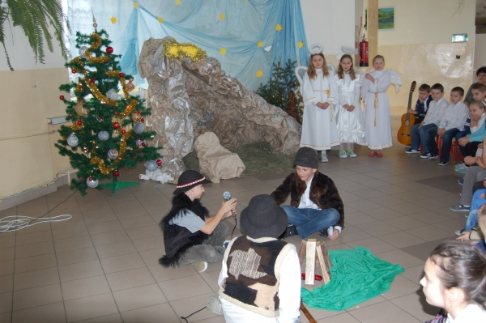

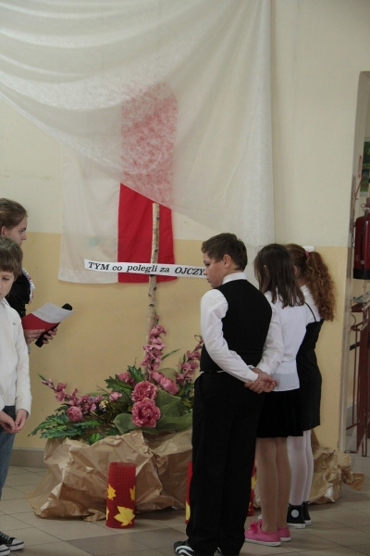


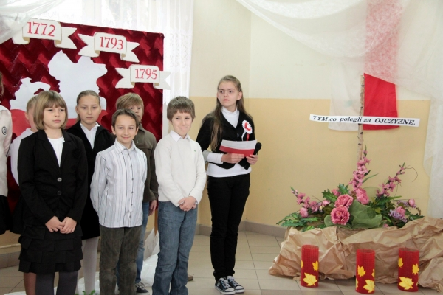

W tym roku szkolnym uczniowie szkoły przygotowali akademię, która nakreśliła losy wielu bohaterów walczących o niepodległość naszej Ojczyzny i często poświęcili dla Niej swoje życie.
Beata Jakubus


Wyjazd na musical

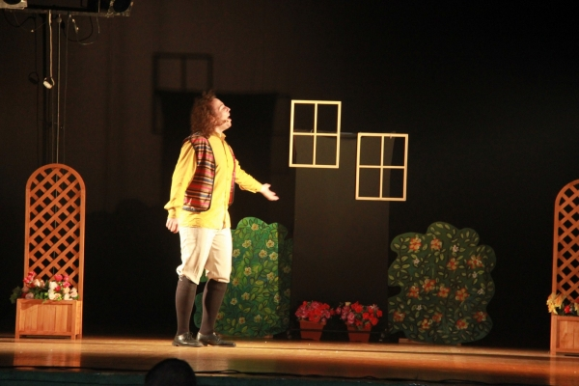

Wspólnie z Paniami Agnieszką Wróbel i Kazimierą Szady młodsze klasy naszej szkoły wybrały się na musical, zorganizowany w mieleckim domu kultury.
Po wspólnie obejrzanym widowisku jego uczestnicy mogli się spotkać z aktorami, a nawet otrzymać od nich autograf.

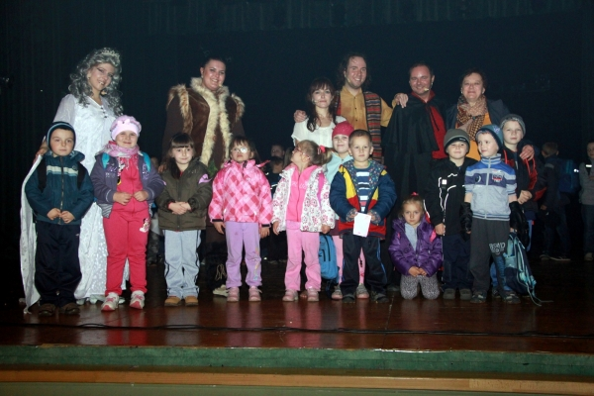
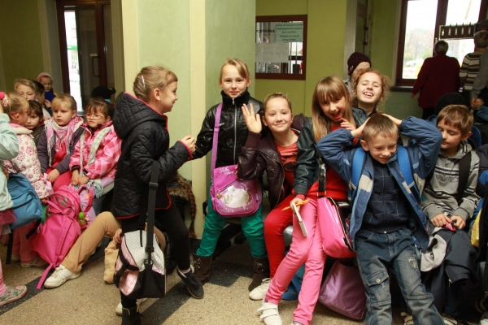


Pożegnanie wakacji

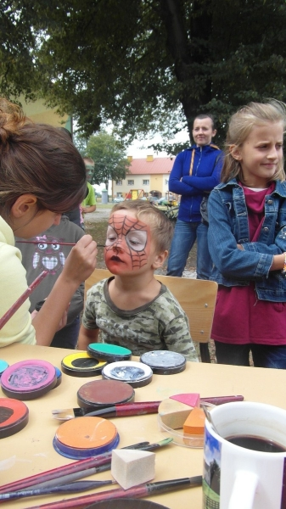
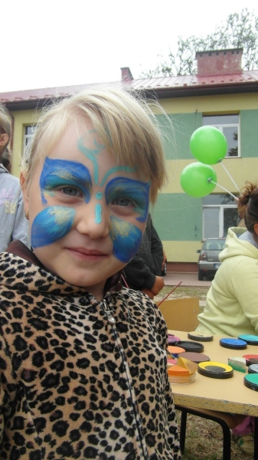
Na zakończenie wakacji nasza szkoła zorganizowała piknik dla dzieci i rodziców. Sponsorem imprezy był SKOK Stefczyka w Mielcu, skąd przyjechała Pani, która malowała buźki oraz opiekun zjeżdżalni.
Organizator imprezy - Beata Jakubus, przygotowała też kilka konkursów, za które można było otrzymać wiele ciekawych nagród.
Była to wspaniała zabawa przed czekającą wszystkich ciężką pracą, od nowego roku szkolnego.



